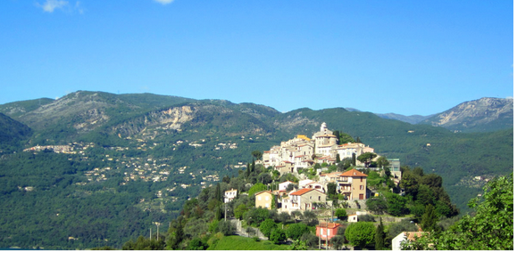

La Roquette Sur Var, médiéval et beau.

Vu d'en haut, ce petit village est merveilleux,

Perché vers le ciel, sur un faîte rocheux,

Entouré d'un mur d'enceinte vertigineux

Afin de corriger le dénivellement fastidieux.

Il forme un cocon ensoleillé très chaleureux,

La végétation le prend dans ses bras doucereux,

Et l'entoure amoureusement de son vert fabuleux

Jusqu'au pied du rocher comme un tapis mousseux

Qui dégringole le long du dénivelé faramineux.

La Roquette Sur Var éclaire de son attrait lumineux

Le sommet de cet ensemble pittoresque montagneux.

Murailles et verdure s'étagent vers le bas cahoteux

Alors que la bourgade rayonne dans le vert ombrageux.

A l'approche du village, le tableau est majestueux,

Mélange de constructions et d'arbres sous les cieux,

Au loin, la roche montagneuse fait des vallons gracieux,

Des superbes gris et blancs minéraux sous le ciel bleu,

Parmi le végétal, pour nous en mettre plein les yeux.

L'église trois fois séculaire, carrée, trône au plus haut lieu,

Le jaune et blanc de ses murs lui donne un teint délicieux,

Une belle fresque orne le chapeau du portail cendré cérémonieux.

De multiples ruelles et passages couverts ingénieux

S'offrent aux visiteurs dans des dédales de murs pierreux.

Rien n'est à manquer, tout est beau dans ce lieu mystérieux.

